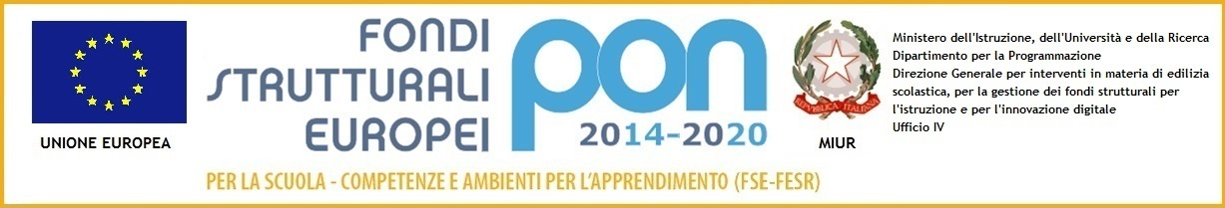
ISTITUTO COMPRENSIVO VIA MARSALA
Via Marsala 13 – 27058 Voghera (PV)Tel. 0383- 41371 - Fax 0383 41598- C.F. 95032770182
Email: PVIC826009@istruzione.it – PEC: PVIC826009@PEC.ISTRUZIONE.IT
Sito web: www. icviamarsalavoghera.gov.it – COD. UNIVOCO UFFICIO 1F1EN5

Voghera, 05/11/2019

- Al personale Docente e ATA

- Al sito- Amministrazione trasparente

Circolare n. 167

Oggetto: Comparto Istruzione e Ricerca.
Proclamazione sciopero 12 NOVEMBRE 2019.

In riferimento all'oggetto, si informa che è stato indetto per MARTEDI’ 12 NOVEMBRE 2019, dall’associazione Sindacale ANIEF “sciopero del personale docente, ATA ed educativo di ruolo e non, della scuola pubblica italiana, , come da comunicazione del Ministero.
Al fine di organizzare i servizi minimi previsti dalla normativa vigente, le SS.LL. avranno cura di firmare e restituire entro le ore 9.00 del 08/11/19 l’allegato modello firme debitamente compilato.
Distinti saluti.

Il Dirigente Scolastico
Dott.ssa Maria Teresa Lopez
Firma autografa sostituita a mezzo stampa
ai sensi dell’art. 3, comma 2, del D.Lgs. 39/93

